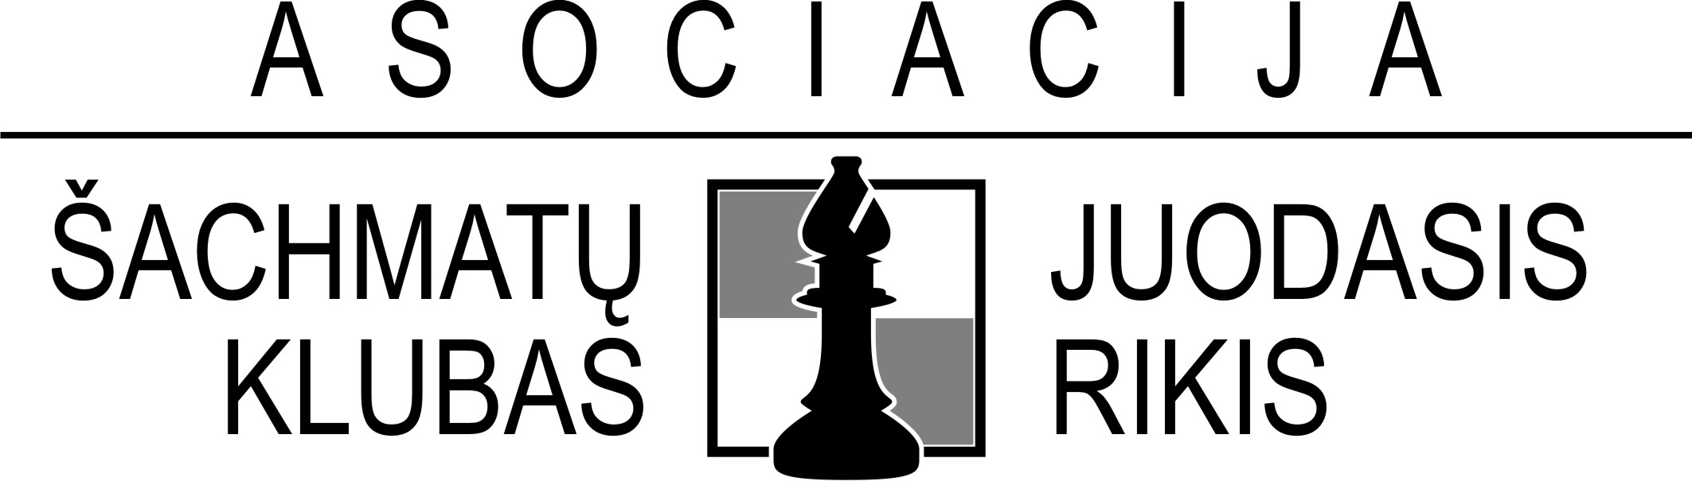 |  | PATVIRTINTA  Asociacijos šachmatų klubo  “Juodasis rikis” prezidentas  Artūras Mecelis  Ukmergė, 2010-10-16

ŠACHMATŲ TURNYRO, SKIRTO ANTANO MOLEVIČIAUS ATMINIMUI,

NUOSTATAI

I. TIKSLAS IR UŽDAVINIAI
Tradicinės respublikinės asmeninės varžybos, skirtos populiarinti šachmatų sportą moksleivių ir suaugusiųjų tarpe. Jos organizuojamos šviesaus atminimo treneriui Antanui Molevičiui pagerbti.

II. VYKDYMO LAIKAS IR VIETA

Turnyras organizuojamas Ukmergės sveikatingumo centre „Sinergija“ (Gruodžio 17-osios g. 52A, Ukmergė), 2010 m. lapkričio 13-14 d. Registracija lapkričio 13 d., 9.00 - 10.30 val. Varžybų pradžia - 11.00 val. Turnyro uždarymas lapkričio 14 d., ~15 val.

III. DALYVIAI IR PROGRAMA
Dalyviai skirstomi į amžiaus grupes:
A turnyras 1 grupė – suaugusieji, 2 grupė – jauniai (1992 m. g. ir jaunesni), jauniai žaidžia kartu su suaugusiais.
B turnyras 3 grupė – jaunučiai (1997 m. g. ir jaunesni).

Sistema ir reglamentas: žaidžiami devyni ratai šveicariška sistema pagal FIDE šachmatų taisykles. Laiko kontrolė – po 30 min. kiekvienam žaidėjui iki partijos pabaigos.

IV. DALYVAVIMO SĄLYGOS

Apie dalyvavimą ir nakvynę pranešti el. paštu ar telefonu varžybų organizatoriams iki 2010 m. lapkričio 10 d. Paraiškoje nurodyti: dalyvio amžiaus grupę, vardą, pavardę, miestą, ELO reitingą, gimimo datą, nakvynės poreikį. Kiekviena delegacijos žaidėjų pora atsiveža po šachmatų komplektą ir laikrodį.
Nakvynės sąlygos. Nakvynės paros kaina turnyro dalyviams ir juos lydintiems asmenims Ukmergės sveikatingumo centro viešbutyje „Sinergija“ - 35 Lt vienam asmeniui, svečių namuose - 25 Lt.
Starto mokestis. Suaugusiems - 15 Lt, jauniams ir jaunučiams - 8 Lt. Šachmatų klubo „Juodasis rikis“ nariams taikoma 50 proc. nuolaida.
Maitinimas. Turnyro metu dirbs Ukmergės sveikatingumo centro „Sinergija“ kavinė.

V. RĖMĖJAI
UAB „Izobara“, Ukmergės sveikatingumo centras „Sinergija“, UAB „Artūro transportas“,
Vaido Radzicko IĮ „SUPERITA“

VI. NUGALĖTOJŲ APDOVANOJIMAS

A turnyre I vieta – 150 Lt, II vieta – 120 Lt, III vieta - 100 Lt, IV vieta – 80 Lt, V vieta – 60 Lt, VI vieta – 50 Lt. Grupių nugalėtojai apdovanojami taurėmis. Grupių 1-3 vietų laimėtojai apdovanojami Ukmergės sporto centro prizais, medaliais. Užėmusieji 7-12 vietas A turnyre ir 4-12 vietas B turnyre, apdovanojami prizais. Papildomi prizai: nugalėtojų taurės ir medaliai 1-3 vietų laimėtojams: moterų, senjorų (1950 m. g. ir vyresni), mergaičių (1997 m.g. ir jaunesnės), vaikų (2001 m. g. ir jaunesni), ukmergiškių, ukmergiškių-jaunių, ukmergiškių-jaunučių įskaitose.

VII. TURNYRO ORGANIZATORIAI
Turnyrą organizuoja Asociacija šachmatų klubas “Juodasis rikis”, Ukmergės r. savivaldybės Švietimo ir sporto skyrius ir Ukmergės sporto centras. Turnyrą vykdo Asociacija šachmatų klubas “Juodasis rikis”.
Papildoma informacija, registracija
Vytautas Šlapikas tel. 8-614-53213, vytsla@gmail.com ;
Virginija Savickienė tel. 8-673-05778, virgasaviga@gmail.com ;
Vaidas Radzickas tel 8-640-69600, wr@takas.lt .
www.juodasisrikis.weebly.com

_____________________________

